**2.5. Modelo de caja y tipos de etiquetas**

Todos los elementos HTML que aparecen en un documento se emplazan dentro de una caja rectangular que los incluye, es decir, los rodea. Esta característica se estudia por medio del denominado **Modelo de Caja**. En este modelo se especifican determinadas áreas de la caja de cada elemento HTML que podrán ser dotadas de estilo según las necesidades de presentación que tengamos. El comportamiento de la caja va a depender del tipo de elemento que vayamos a tratar.

Las cajas de una página se crean automáticamente. Cada vez que se inserta una etiqueta HTML, se crea una nueva caja rectangular que encierra los contenidos de ese elemento. La siguiente imagen muestra las tres cajas rectangulares que crean las tres etiquetas HTML que incluye la página:

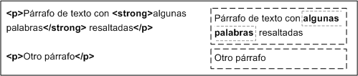

Las cajas de las páginas no son visibles a simple vista porque inicialmente no muestran ningún color de fondo ni ningún borde.

Los navegadores crean y colocan las cajas de forma automática, pero CSS permite modificar todas sus características. Cada una de las cajas está formada por seis partes, tal y como muestra la siguiente imagen:

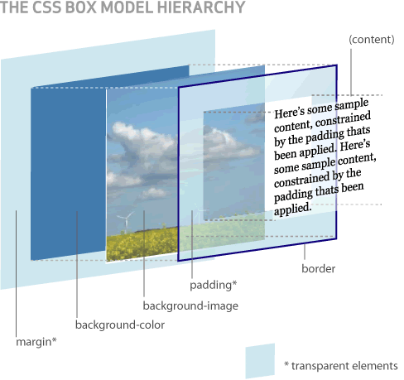

Cada una de las cajas puede separarse en cuatro áreas distintas que definen su aspecto:

* **Contenido:** (content) es el área que contiene la información representable del elemento (textos, imágenes, objetos, etc.).
* **Relleno:** (padding) esta área es el espacio existente entre el rectángulo del contenido y el borde definible para cada una de las cajas
* **Borde**: (border) el elemento puede presentar un borde con un grosor, una forma y un color que delimitan las áreas anteriores. Línea que encierra completamente el contenido y su relleno.
* **Margen**: (margin) la parte más externa de cada caja de elemento es el margen, que proporciona el espacio que separa una caja de las generadas por los elementos anterior y siguiente.
* **Imagen de fondo:** (*background image*): imagen que se muestra por detrás del contenido y el espacio de relleno.
* **Color de fondo** (*background color*): color que se muestra por detrás del contenido y el espacio de relleno.

El relleno y el margen son transparentes, por lo que en el espacio ocupado por el relleno se muestra el color o imagen de fondo (si están definidos) y en el espacio ocupado por el margen se muestra el color o imagen de fondo de su elemento padre (si están definidos). Si ningún elemento padre tiene definido un color o imagen de fondo, se muestra el color o imagen de fondo de la propia página (si están definidos).

Si una caja define tanto un color como una imagen de fondo, la imagen tiene más prioridad y es la que se visualiza. No obstante, si la imagen de fondo no cubre totalmente la caja del elemento o si la imagen tiene zonas transparentes, también se visualiza el color de fondo. Combinando imágenes transparentes y colores de fondo se pueden lograr efectos gráficos muy interesantes.

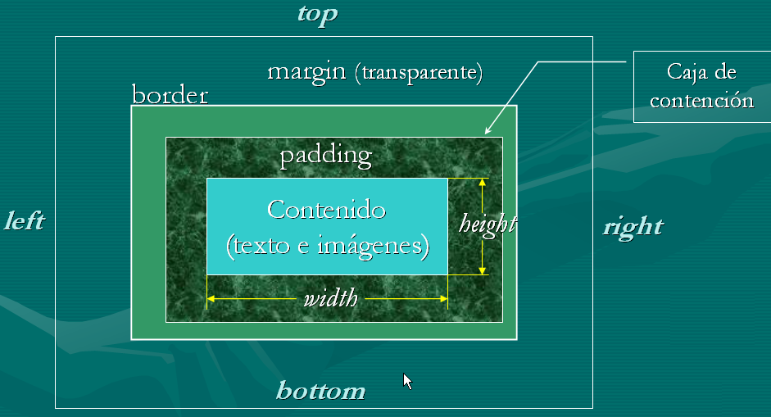

Veamos un ejemplo donde se manipula la caja de un párrafo:

|  |  |
| --- | --- |
|  |  |

En la figura de la izquierda podemos apreciar tres cajas iguales, correspondientes a los tres párrafos que se incluyen en el documento. En la figura de la derecha observamos que el párrafo central ha definido un estilo para su caja, añadiendo un grosor al margen transparente, un borde punteado de color rojo y un espacio de relleno en color azul.

Cada etiqueta HTML va a generar una caja según el tipo al que pertenezca, pero la descripción anterior se aplica a todas ellas. La clasificación del tipo de etiquetas es la siguiente:

* **Etiquetas de bloque**: este tipo de etiquetas son aquellas que fuerzan un salto de línea antes y después del elemento. Por ejemplo, las etiquetas **<div> y <p>** son de este tipo.

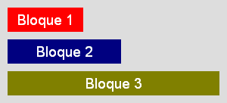

* **Etiquetas en línea**: son las etiquetas que se incluyen dentro de otro elemento, y que no generarán saltos de línea, de modo que su anchura será la necesaria para mostrar su contenido.

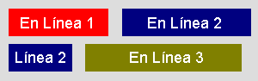

* **Etiquetas de sustitución**: se trata de las etiquetas referidas a elementos que solicitan recursos al servidor, de forma que su caja será generada en función del objeto que se incluye en sustitución a la etiqueta. Por ejemplo, las imágenes mediante etiquetas <img> o los objetos <object> son de este tipo.

Un **modo de diseño**[CSS](https://developer.mozilla.org/en-US/docs/Web/CSS) , a veces llamado simplemente *diseño* , es un algoritmo que determina la posición y el tamaño de los cuadros según la forma en que interactúan con sus hermanos y antepasados. Hay muchos de ellos:

El *diseño del* ***bloque*,** diseñado para diseñar documentos. El diseño del bloque contiene características centradas en el documento, como la capacidad de elementos [flotantes](https://developer.mozilla.org/en-US/docs/Web/CSS/float) o para establecerlos en [varias columnas](https://developer.mozilla.org/en-US/docs/Web/CSS/CSS_Columns/Using_multi-column_layouts) .

El diseño ***en línea***, diseñado para diseñar texto.

El ***diseño posicionado***, diseñado para colocar elementos sin mucha interacción con otros elementos.

***El***[***diseño de caja flexible***](https://developer.mozilla.org/en-US/docs/Web/CSS/CSS_Flexible_Box_Layout/Using_CSS_flexible_boxes) , diseñado para diseñar páginas complejas que se pueden redimensionar sin problemas.

***El***[***diseño de la cuadrícula***](https://developer.mozilla.org/en-US/docs/Web/CSS/CSS_Grid_Layout) , diseñado para diseñar elementos relativos a una cuadrícula fija.

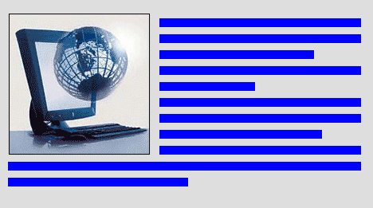

Ejemplo:

<html>

<head>

<title>VER CAJAS</title>

<style type="text/css">

div {

background-color: #be4061; /*color borde para el fondo*/

background-image: url("fondo.jpeg");

border: 10px solid #e7a219; /*color naranja para el borde*/

margin: 10px;

padding: 20px;

}

p {

margin: 0 0 20px 0; /*margen inferior de 20 px para el párrafo*/

padding: 0;

}

}

</style>

</head>

<body>

<div>

<p>Este es el contenido de nuestra caja.</p>

<p>Este es el contenido de nuestra caja.</p>

<p>Este es el contenido de nuestra caja.</p>

<p>Este es el contenido de nuestra caja.</p>

</div>

</body>

</html>

El código anterior generará una caja como la que muestra la figura siguiente, en la que adicionalmente se ha dado color a los elementos transparentes (margen y relleno) solo para hacerlos visibles.  
Un detalle interesante que puede apreciarse en la representación tridimensional en que la capa superior del apilamiento no es el borde, como podría suponerse intuitivamente.

La capa situada encima de todas las demás es la de Contenido.

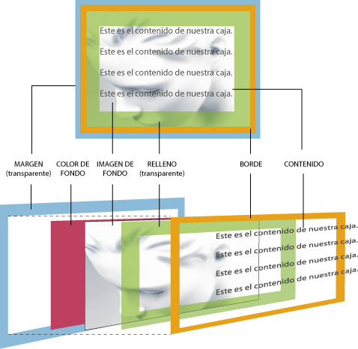

### Áreas y propiedades

Por ejemplo, la siguiente sentencia asignará un margen homogéneo de 20 píxeles alrededor de la caja:

div { margin: 20px }

Si en cambio se desea asignar valores distintos a cada uno de los segmentos, pueden reflejarse los cuatro valores numéricos siguiendo el orden top - right - bottom - left.   
El siguiente ejemplo asigna 10 píxeles arriba, 5 a la derecha, 20 abajo y nada a la izquierda:

div { margin: 10px 5px 20px 0 }

Pueden especificarse valores también con la siguiente notación, en la que ya no es necesario mantener el orden:

div {

   margin-top: 10px ;

   margin-right: 5px ;

   margin-bottom: 20px ;

}

body {

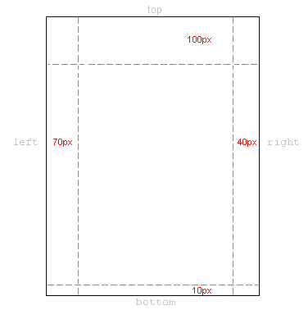

margin-top: 100px;

margin-right: 40px;

margin-bottom: 10px;

margin-left: 70px;

}

Es equivalente a:

body {

margin: 100px 40px 10px 70px;

}